عجائب الدنيا السبع
أهرامات مصر
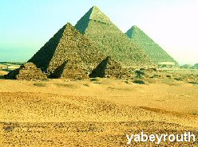
في الجيزة قرب القاهرة العاصمة المصرية. وبنيت حوالي 2480-2550 ق. م الهرم الكبير من أهم الآثار المصرية الذي يبعد 28 كم عن القاهرة وبناه أحد ملوك مصر القدماء من الدولة الرابعة التي حكمت البلاد منذ آلاف السنين يسمونه خوفو أما الإغريق فكانوا يطلقون عليه اسم خيبوبس بني لكي يكون قبرا لخوفو ومات هذا الجبار الذي أراد تخليد اسمه وجسمه بقبر كبير ولم يبق الا الاسم والاحجار التي نتعجب لبنائها وعظمة المعمارية الذي يبلغ ارتفاعه حوالي 481 قدم و طول الجانب الشمالي يبلغ 612 قدماً.للهرم أربعة جوانب كل منها يبلغ 755 قدماً و 8 بوصات وفي النهاية يستحق كثيرا أن يكون من العجائب الدنيا وان تكون مصرا مركزاً لعجيبتين من هذه العجائب الإهرامات لا تزال تقف على الضفة الغربية لنهر النيل. بالرغم من التلوث المنبعث من مدينة القاهرة والذي يتسبب في بلاء أحجارها.

جنائن بابل المعلقة
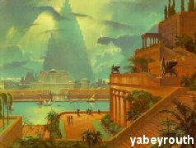
وسميت معلقة لأنها نمت على شرفات القصور وشرفة القصر الملكي ببابل وذلك حوالي 600ق. م وحيث انه إكراما لزوجته شيد نبوخذ نصر صاحب الحدائق المعلقة وكان يريد أن يجدد مدينة بابل وذلك لتناسب جمال وفخامة وعظمة زوجته وكانت المدينة ذات :أسوار يبلغ ارتفاعها 350 قدماً وثخانتها 87 قدما وكان لهذه الأسوار مائة باب مصنوع من الذهب ولكل باب قوائم وسقوف من الذهب أيضاً. وأعظم ما في المدينة الحدائق المعلقة أو الجنائن المعلقة .التي تعتبر فتنة وعجيبة الدول والعصور القديمة وقد بنيت على عقود الحجر النفيس المقدم هدايا للملك وفي الزراعة كانت طبقات تصلح لمختلف النباتات والأشجار والماء يرفع ويخزن في الطبقات العليا بصهاريج لسقاية الأشجار، أما البناء فيعد من أعظم الفنون المعمارية التي بلغتها بابل ونينوى وحيث تتصل الطبقات مع بعضها بدرج واسع وعنما يأتي الربيع وتزهر وتورق الأشجار والورود في هذه الارتفاعات في وسط أجواء الحرارة العالية تكون هذه الحدائق جنة في الأرض تنشر الرائحة العطرة والبرودة واللطافة لتستحق أن تكون من عجائب الدنيا السبع التي بناها نبوخذ نصر لكي تتمتع زوجته بهوائها وجمالها ورائحتها ولطافة جوها وخلابة منظرها.
هيكل ارتيميس
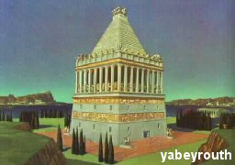
في اليونان وبني حوالي 356 ق.م امرأة تمثل الأمومة واصطنع الإغريق عبادتها لذلك صوروها في تماثيل عجيبة تمثل المراة الذكية والقوية والشباب وهو بناء بطول 425 قدم وفيه 127 سارية بارتفاع 60قدم وقسم منها مزين بالتماثيل والصور والرسومات المختلفة وقسم منها مازال محفوظ في متحف بريطاني وبعض الحجار استخدمت لبناء كنيسة في أسطمبول.
تمثال زيوس
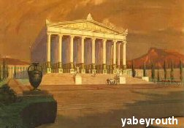
طوله 12 م وبني حوالي 435 ق. م وحطمه القوطي في262ق. م عبارة عن معبد في مدينة افسس الإغريقية بني على أنقاض ثلاثة معابد وفيه آلاف القطع الأثرية القديمة ويوجد الآن محلها مدينة أياصولوك التركية في أسيا الوسطي وتاريخ البناء يعود إلى 700ق. م وفي عام 660ق.م هدم البرابرة المعبد ثم أعيد بنائه عدة مرات بشكل رديء وقد احرق عام 356 من قبل هيرو ستراث لكن النساء باعت الحلي واشترت مواد البناء ثم مر به لاسكندر وكان به صورة له لم تنل إعجابه عام /260/ أغار القوط على افسس فدمر المعبد بعد أن نهبه ثم بنيت كنيسة عليه لكن تهدمت أيضا
منارة الإسكندرية
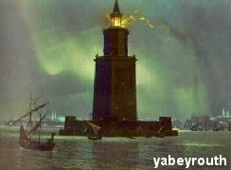
وارتفاعها حوالي 134م في الإسكندرية بجمهورية مصر العربية ،الإسكندرية المدينة المصرية حاليا وعروس البحر المتوسط بناها الاسكندر عندما احتل مصر وأصبحت اكبر موانئ البحر المتوسط وفي عام 285الى 247 ق. م ونتيجة اتساع التجارة الدولية بين الإسكندرية والعالم قرر بطليموس فيلادلفوس الحكم أن يبني منارة تهتدي إليها السفن فبنيت على جزيرة بالقرب من الإسكندرية تسمى فاروسس والبناء على النمط البابلي وبني بشكل تقاوم الامواج العاتية حيث وضعت الاحجار الصلبة لقاعتدها وضمنت أجزائها بالرصاص المصهور وفي الأعلى موقد عظيم تشعل النيران بداخله والوقود يحمل إلى القمة بالعربات ثم ترفع إلى الأعلى بالحبال وتحوي 300 غرفة على قول احد المؤرخين يقيم فيها العسكر لحماية البلد ويقال انه في القمة مرآة عاكسة كبيرة لحرق السفن المعادية إلا أن الوليد الخليفة الأموي اثر مكيدة من إمبراطور القسطنطينية انخدع و هدمها بعد اغرائه انها تحوي كنوزا تحتها وفي عام 1375 سقطت المنارة بكاملها نتيجة زلزال في البحر.
العملاق رودوس
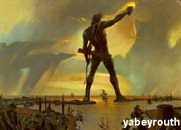
في رودوس باليونان عام 280ق. م تمثال كبير من البرونز ليس موجود الآن بل بيع منذ زمن كقطع من المعادن والأشياء الثمينة وهو كان موجود في جزيرة رودوس في اليونان حاليا وهو عبارة عن فارس يحمل مشعلاً باليد اليسرى وقوس ونشّاب في اليد الأُخرى ماداً قدميه لتمر السفن البحرية بين قاعدتيه ارتفاع حوالي 50 م دمر التمثال بعد 65 عام بواسطة زلزال أصاب المنطقة بكاملها عام284 ق. م ومن كبر الحجم تكون الأصابع اكبر من تمثال في هذا العصر وكان من داخله درج حلزوني من القاعدة إلى الرأس ويقال أن أهل الجزيرة كانوا يضعون النار في عيون التمثال لتهتدي السفن في البحر وبالمناسبة جزيرة رودوس احد الجزر المهمة والسياحية الجيدة في بلاد اليونان حالياً.
ضريح موزول
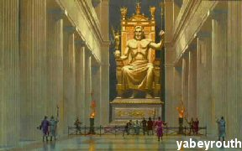
وكان حوالي 353 ق. م لملك كاريا في أسيا الوسطي موز ول رب الإغريق ومعبده هذا مستطيل الشكل ومتعدد الغرف الكبيرة ومصنوع من قالب من الخشب ومكسو بالعاج والذهب وبعض المؤرخين يقول انه كان يجلس على عرش وعلى رأسه إكليل زيتون ويحمل بيده اليمين تمثال امرأة مصنوعة من العاج والذهب تمثل النصر واليد اليسرى صولجان وعليه نسر جاثم لقد كانت ملابسه من الذهب والعرش أيضا إضافة إلى المعادن الثمينة والجواهر والعاج الخاص وهذا التمثال مبالغ فيه وبقيمته كما يقال الا انه رمز لعصر إغريقي مضى.
هذه هي عجائب الدنيا السبع التي عرف عنها منذ القدم وهناك عجائب تثير اعجاب كل من يشاهدها بل ويأتي لمشاهدتها ملايين الناس وهي الاتية:
* سور الصين العظيم: يعتبر سور الصين العظيم من الأبنية المذهلة إذ يرجع تاريخ بناء السور إلى عهد ( تشن شي هوانج لي ) في القرن الثالث ق.م وسبب بناء السور الصراع الذي كان بين الصين والقبائل الشمالية الغازية واشترك مئات الآلاف من العمال واطلق سراح المجرمين ليعملوا في بنائه وطول السور 2414كيلومترا.
* برج بيزا المائل: يوجد برج بيزا في إيطاليا بمدينة توسكانيا وسبب شهرته وضعه المائل وسبب الميل هو هبوط في التربة تحت جزء قاعدته ويرتفع 55 مترا وفيه ثمانية طوابق ويحاول المهندسون حاليا التفكير في حل مشكلة البرج حيث لا يميل وتعتبر من أصعب المشاكل الهندسية في عالمنا الحديث.
* تاج محل: يعتبر ضريح تاج محل من أجمل المباني الإسلامية الهندية في مدينة أكرا ومناسبة بناء تاج محل هي رغبة شاه جيهان في بناء قصر للزواج ولكن القدر كان اسرع منه وتوفيت محبوبته بعد ان اتم البناء فحزن عليها جيهان حزنا شديدا فقرر دفنها بالبناء الذي استمر 18 عاماً.

